Địa chỉ thư mục trực tuyến lưu trữ soure code cho ứng dụng web sau khi chỉnh sửa:

<https://github.com/leminhluan4244/WebManageScore>

Hình ảnh dao diện thư mục

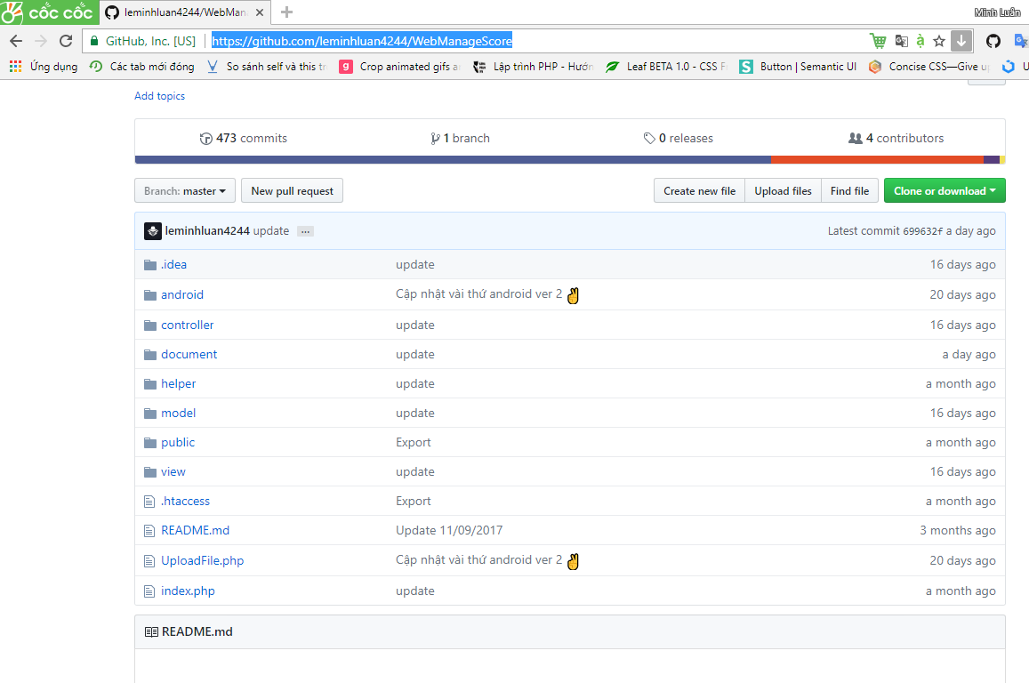

Thực hiện bởi:

Lê Minh Luân